ZAPISNIK
34. sjednice Vijeća Mjesnog odbora Horvati – Srednjaci, održane 15. ožujka 2024. u prostorijama Mjesnog odbora Horvati - Srednjaci, Horvaćanska cesta 54, s početkom u 18:00 sati.

NAZOČNI ČLANOVI VIJEĆA: Marko Fuček, Goran Koić, Sven Nemet, Tomislav Nakić-Alfirević, Tibor Lugar, Ana Vasung, Paula Došen,
NENAZOČNI ČLANOVI VIJEĆA: Vladimir Morić, Tatjana Jonjić
Predsjedava Tomislav Nakić-Alfirević, predsjednik Vijeća.
Zapisnik vodi: Ana Vasung, potpredsjednica Vijeća
Predsjednik konstatira da je nazočno 7 od ukupno 9 članova Vijeća, što znači da Vijeće može pravovaljano odlučivati, te otvara 34. sjednicu Vijeća Mjesnog odbora.
Vijeće jednoglasno bez izmjena prihvaća tekst Zapisnika 33. sjednice Vijeća, održane 26. veljače 2024.
Na prijedlog predsjednika Vijeće jednoglasno utvrđuje

DNEVNI RED:
- Prijedlog postave prepreka na zelenim površinama
- Prijedlog dodatnih lokacija za asfalterski program
- Pitanja, prijedlozi i obavijesti

Ad. 1. Prijedlog postave prepreka na zelenim površinama
Članovi Vijeća primili su materijal uz poziv.
Predsjednik usmeno informira nazočne o predmetu rasprave i odlučivanja.
U raspravi sudjeluju svi članovi Vijeća.
Nakon rasprave Vijeće sa 5 glasova ZA,1 glas PROTIV i 1 glas SUZDRŽAN donosi

Z A K LJ U Č A K
o postavi niskih klamerica na zelenim površinama
na području Mjesnog odbora Horvati - Srednjaci
- Vijeće Mjesnog odbora Horvati - Srednjaci razmatralo je zahtjev vezano za postavu prepreka na zelenim površinama na području Mjesnog odbora Horvati – Srednjaci.
- Vijeće je suglasno sa zahtjevom i traži postavu niskih klamerica sukladno skici i fotografijama u prilogu koje su sastavni dio ovog zaključka, na slijedećim lokacijama:
  - Ulica Majstora Radonje 16 južni nogostup, uz pješačku stazu koja se nastavlja na pješački prijelaz
  - Ulica Srednjaci 15, uz sjeverni rub parkirališta prema Kikićevoj ulici
  - Ulica Srednjaci nasuprot kbr.13, od jugozapadnog ruba pješačkog prijelaza prema jugu
  - Srednjaci 16 uz sjeverni rub parkirališta, zelena površina prema Hećimovićevoj ulici
  - između Hećimovićeve ulice 15 i ulice Srednjaci 16, uz pješačke staze
  - između Ulice Vincenta iz Kastva 8 i Horvaćanske, nasuprot zelenog otoka.
- Zaključak dostaviti Vijeću Gradske četvrti Trešnjevka – jug.

PRILOG

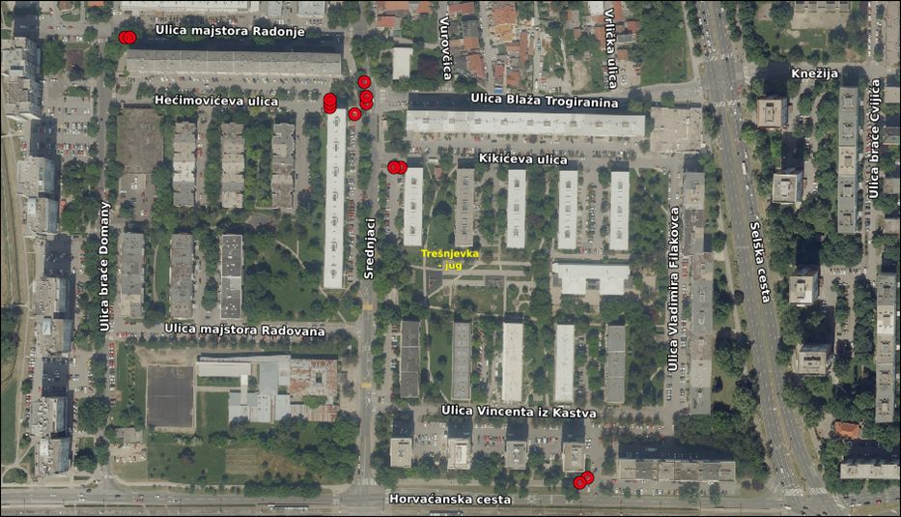

a) Ulica Majstora Radonje 16 južni nogostup, uz pješačku stazu koja se nastavlja na pješački prijelaz

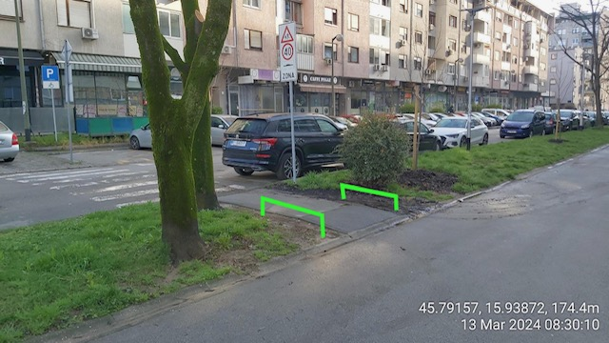

b) Ulica Srednjaci 15, uz sjeverni rub parkirališta prema Kikićevoj ulici

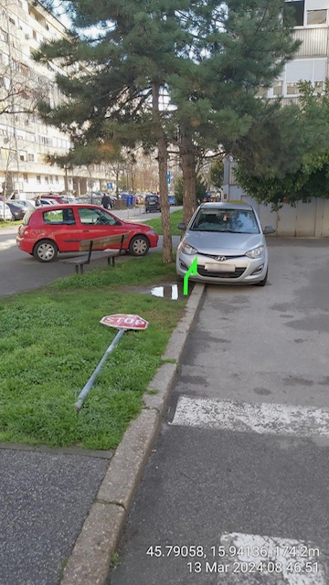

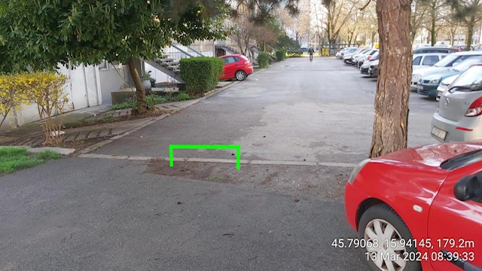

c) Ulica Srednjaci nasuprot kbr.13, od jugozapadnog ruba pješačkog prijelaza prema jugu
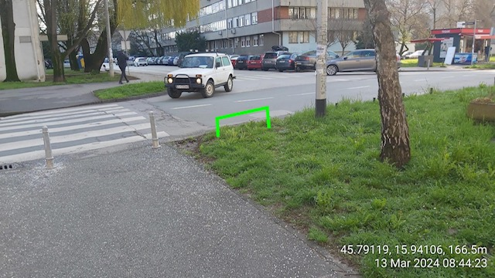
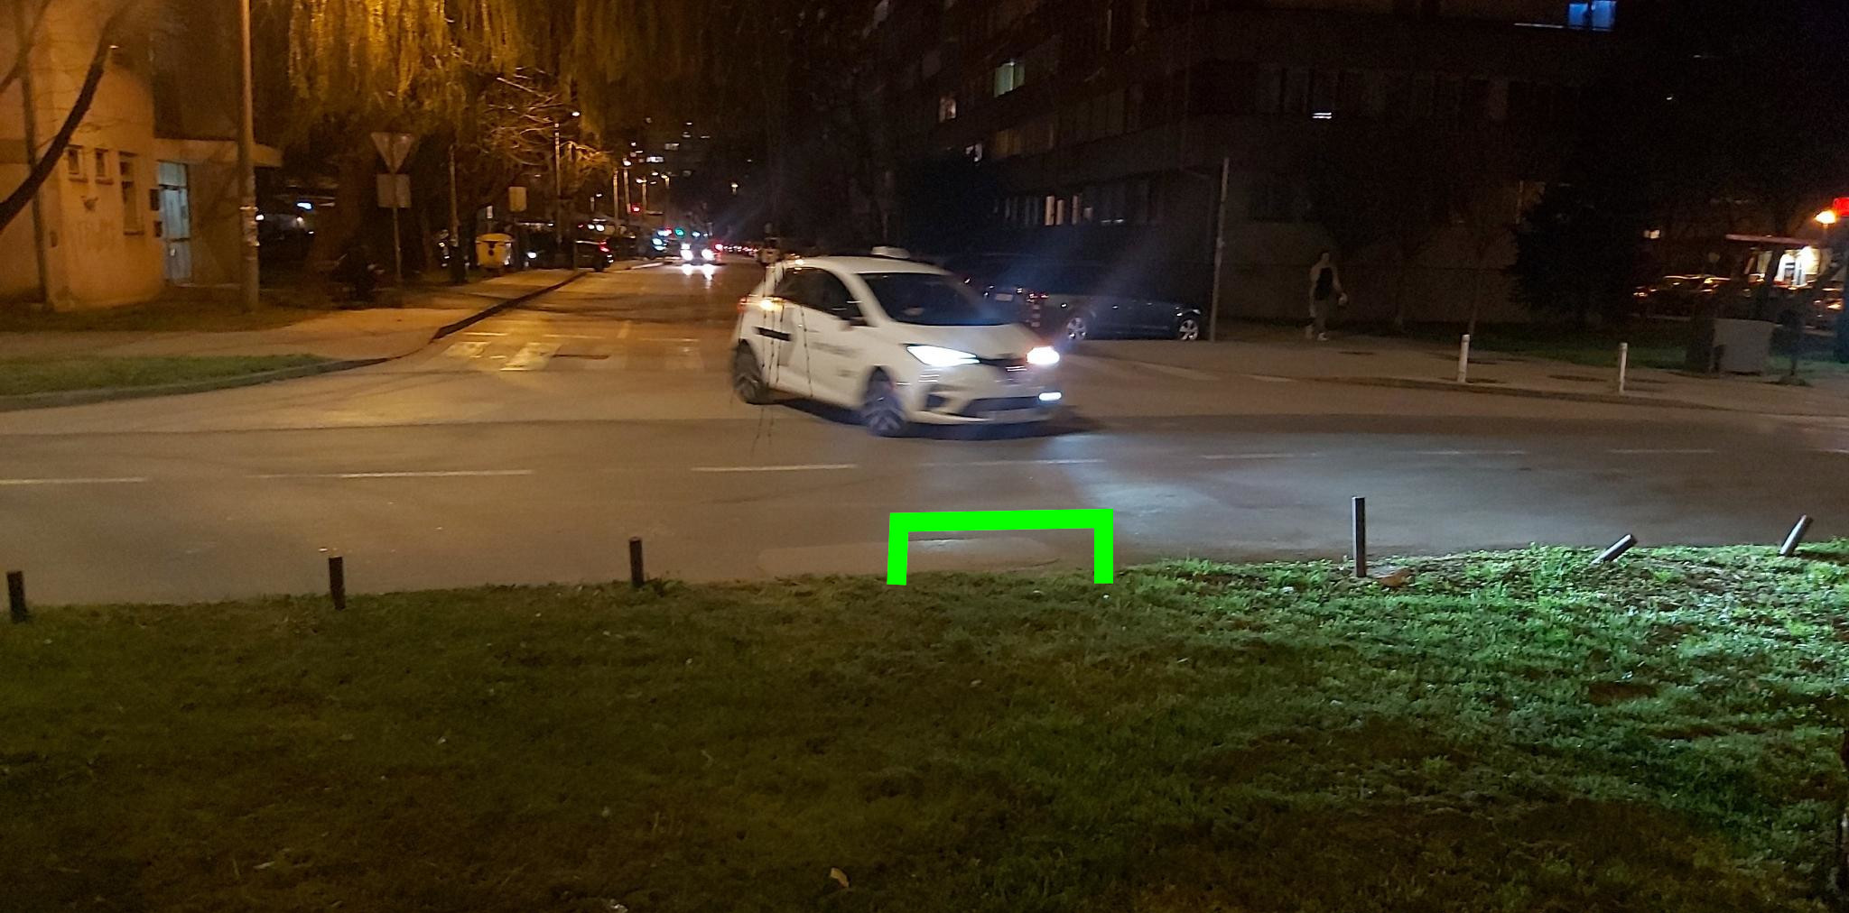
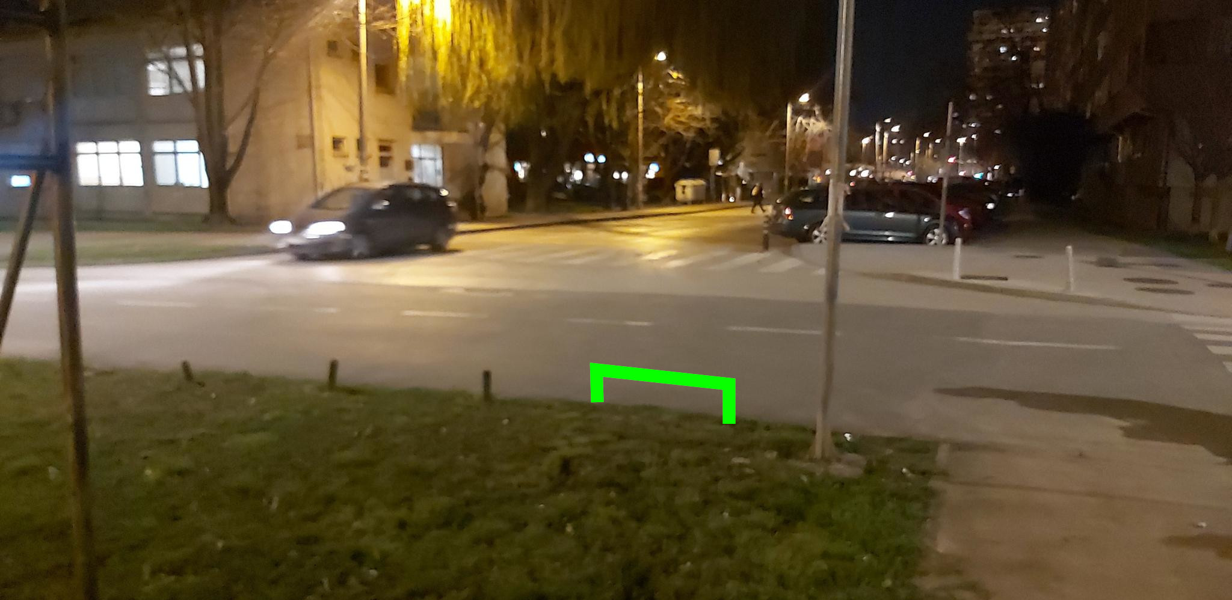

- Srednjaci 16 uz sjeverni rub parkirališta, zelena površina prema Hećimovićevoj ulici
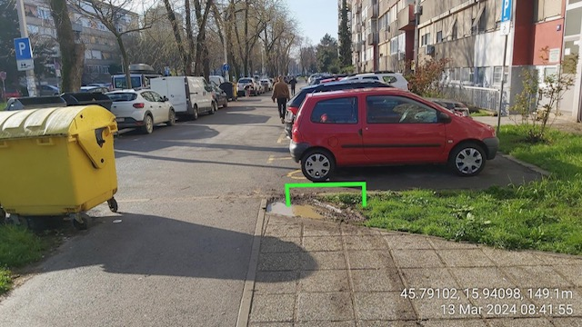
e) između Hećimovićeve 15 i Srednjaci 16, uz pješačke staze

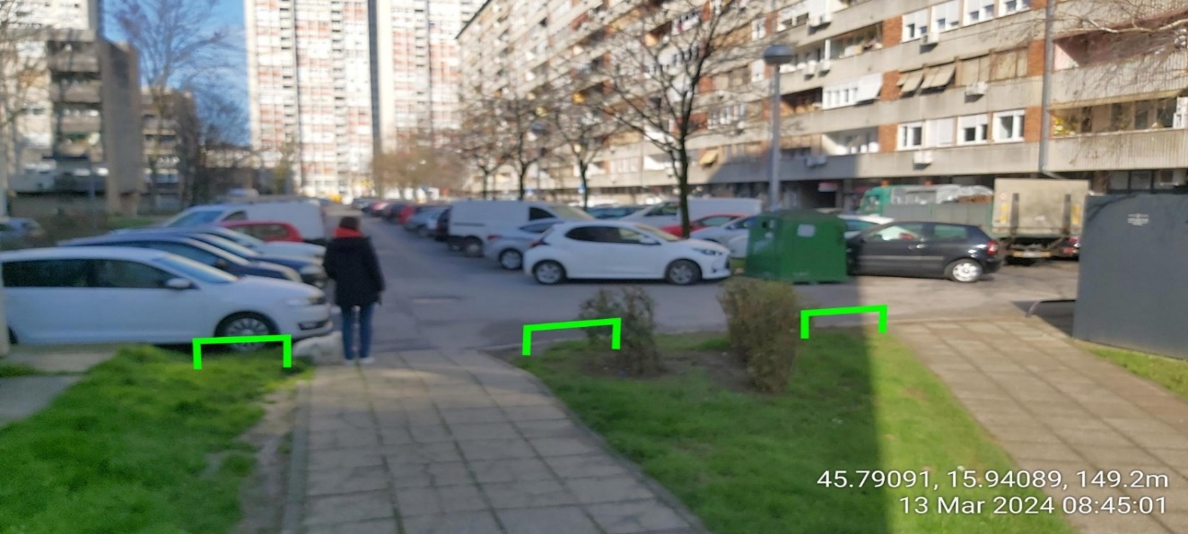

f) između Vincenta iz Kastva 8 i Horvaćanske, nasuprot zelenog otoka
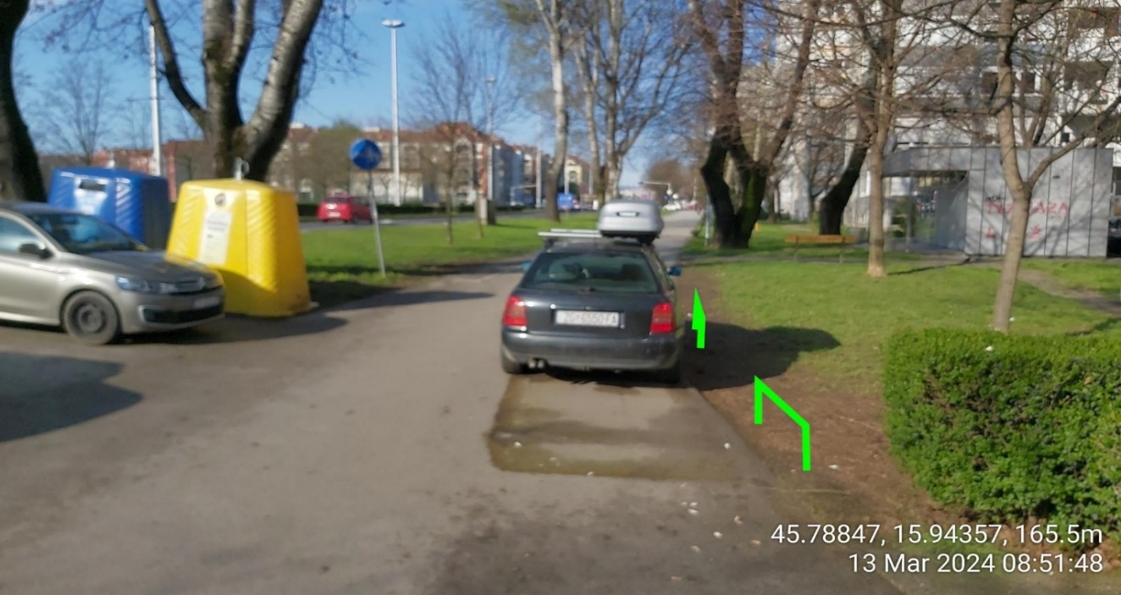
Ad. 2. Prijedlog dodatnih lokacija za asfalterski program
Članovi Vijeća primili su materijal uz poziv.
Predsjednik usmeno informira nazočne o predmetu rasprave i odlučivanja.
U raspravi sudjeluju svi članovi Vijeća.
Nakon rasprave Vijeće sa 6 glasova ZA i 1 glas SUZDRŽAN donosi
Z A K LJ U Č A K
o dopuni zaključka o asfalterskom programu
- Ovim zaključkom dopunjuje se zaključak Vijeća Mjesnog odbora Horvati – Srednjaci KLASA: 024-08/24-003/212; URBROJ: 251-13-11-15/005-24-4 od 25. siječnja 2024..
- Vijeće predlaže dodatne lokacije za asfaltiranje:
- južni nogostup Selske ceste od Horvaćanskog zavoja do Jarunske ulice
- zamjena kanalica asfaltnom vododijelnicom na parkiralištu u Jarunskoj ulici kod Sportskog parka Mladost.
- Zaključak dostaviti Vijeću Gradske četvrti Trešnjevka - jug.

Ad. 3. Pitanja, prijedlozi i obavijesti
Član Vijeća Goran Koić upozorava da su u jako lošem stanju prepreke koje se nalaze na parkiralištu ispred SC Mladost. Predsjednik predlaže popravak iz Programa održavanja komunalne infrastrukture.
Član Vijeća Tibor Lugar pita zašto je postavljen uspornik na parkiralištu ispred SC Mladost. Nije poznato.
Član Vijeća Sven Nemet predlaže sadnju drveća uz nasip ukoliko je moguće. Predsjednik odgovara da će ispitati tu mogućnost.
Član Vijeća Goran Koić pohvaljuje Zrinjevac koji je počeo kositi. Predlaže da treba voditi brigu o stablima koja nisu preživjela oluju i sad će se vidjeti da ih treba zamijeniti.
Član Vijeća Goran Koić upozorava na kratak interval na semaforu za pješake preko Horvaćanske ceste prema školi. Predsjednik obavještava da je o tome bilo razgovora i da će ih izvijestit po tom pitanju.
Dovršeno u 18:45

KLASA: 024-08/24-003/589
URBROJ: 251-13-11-15/005-24-3
Zagreb, 15. ožujka 2024.

Zapisnik sastavila:
Ana Vasung Predsjednik
Vijeća Mjesnog odbora
Horvati – Srednjaci

Tomislav Nakić-Alfirević, v.r.

Izvješće o glasanju na 34. sjednici VMO Horvati - Srednjaci, 15.3.2024.
Članovi Vijeća |  | Prihvaćanje zapisnika | Dnevni red | Ad 1. | Ad 2.
1. | PAULA DOŠEN | + | + | + | +
2. | MARKO FUČEK | + | + | + | +
3. | TATJANA JONJIĆ
4. | GORAN KOIĆ | + | + | 0 | 0
5. | VLADIMIR MORIĆ
6. | TOMISLAV NAKIĆ-ALFIREVIĆ | + | + | + | +
7. | SVEN NEMET | + | + | - | +
8. | ANA VASUNG | + | + | + | +
9. | TIBOR LUGAR | + | + | + | +

* ZA= +
PROTIV= —
SUZDRŽAN= 0
NIJE PRISUTAN= prekrižiti ime

